* Connectau-vos a la una màquina virtual
* Creau un usuari nou **POSAU EL NOM QUE VOLGUEU**

<https://www.youtube.com/watch?v=i3NSuPOA7rs&list=PLDLxqlRFkqGyQV3yCdDusm2wzLXa7cTat&index=18>

* Sortiu de la sessió
* Connectau-vos amb el vostre ususari sense fer servir password

<https://youtu.be/05y0oYfekWg>

* Anau al vostre home
* Creau l’estructura de directoris de la imatge amb una sola comanda

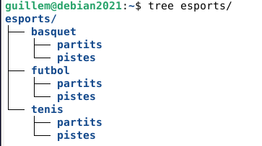

<https://youtu.be/q4lWsgDgj7k?t=292>

* Creau el grup professors
* Feis que el grup principal del vostre usuari sigui professors
* Creu el grup informatica
* Feis que el vostre usuari pertanyi al grup informàtica

<https://www.youtube.com/watch?v=i3NSuPOA7rs&list=PLDLxqlRFkqGyQV3yCdDusm2wzLXa7cTat&index=18>

* Creau el directori treballs en el vostre home
* Creau el fitxer treballs/xarxes.txt
* Feis que el propietari del directori treballs i tot els seus subdirectoris sigui l’usuari guillem
* Feis que el grup del directori treballs i tots els seus subdirectoris sigui profesors

<https://www.youtube.com/watch?v=PaqvYQz2OGg&list=PLDLxqlRFkqGyQV3yCdDusm2wzLXa7cTat&index=21>

<https://www.youtube.com/watch?v=fhV4EBr6Ysg&list=PLDLxqlRFkqGyQV3yCdDusm2wzLXa7cTat&index=22>

* Feis que el propietari del directori anterior pugui executar, escriure i llegir i que el grup només pugui executar i llegir
* Comprovau amb el vostre usuari que no podeu escriure en el document xarxes.txt
* Comprovau que l’usuari guillem pot editar el contingut del document xarxes.txt